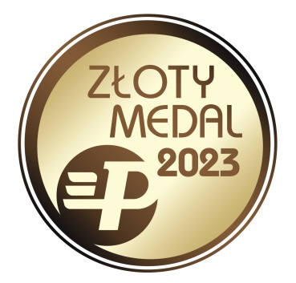

Poznań, 22 grudnia 2022 r.
INNOWACJE WARTE UWAGI – PRODUKTY NAGRODZONE ZŁOTYM MEDALEM TARGÓW BUDMA I WINDOORTECH 2023!
Jeszcze przed rozpoczęciem targów BUDMA i WINDOOR-TECH, poznajemy laureatów jednej z najbardziej prestiżowych i rozpoznawalnych nagród targowych w naszym kraju - Złotego Medalu Grupy MTP. W konkursie doceniana jest innowacyjność, pomysłowość, nowoczesność. Zgłaszane produkty i usługi, które będą prezentowane na stoiskach targowych wyróżniają się na rynku dzięki swoim walorom jakościowym, technologicznym i użytkowym.
Po posiedzeniu Sądu Konkursowego Złoty Medal Grupy MTP Międzynarodowych Targów Budownictwa i Architektury BUDMA 2023 przyznano aż dwudziestu pięciu produktom, z kolei na Targach Maszyn i Komponentów do Produkcji Okien, Drzwi, Bram i Fasad WinDoor-Tech 2023 kapituła uhonorowała sześciu laureatów.

LAUREACI ZŁOTEGO MEDALU TARGÓW BUDMA 2023
Poznajcie rozwiązania dla sektora budowlanego i architektonicznego, które będą wyznaczać trendy w branży na kolejne lata!
PALIPALI Sp. z o.o. - zgłaszający i producent

Aplikacja mobilna palipali
Aplikacja mobilna palipali umożliwiająca natychmiastowy transport materiałów na budowę bez względu na ich wielkość i lokalizację budowy. Aplikacja dedykowana dla firm sektora budowlanego, które na co dzień zmagają się z nagłymi brakami materiałowymi mogącymi mieć bezpośredni wpływ na termin realizacji projektu. Oprócz oszczędności czasu aplikacja daje możliwość redukcji kosztów transportowych o 30% względem własnych możliwości. Docelowo aplikacja zostanie uruchomiona w 20 Polskich miastach.
MARSEPLAST Sp. z o.o. - zgłaszający i producent

AQUATOWER 3,0

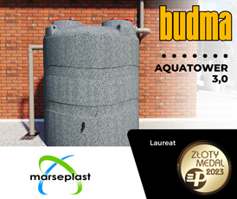
Napowierzchniowy zbiornik do magazynowania wody deszczowej AQUATOWER 3,0 o pojemności 3000 litrów, to idealne rozwiązanie dla osób stawiających na funkcjonalność, trwałość I wygodę. Każdy zbiornik wyposażony jest w: - przykręcane pokrywy umozliwiające rewizję wnętrza zbiornika - otwór czerpalny zapeniający dostęp do zgromadzonej deszczówki - otwór spustowy do opróżnienia zbiornika - system filtracyjny (sito podczyszczające dopływającą do zbiornika wodę) - możliwość montażu systemów pompowych.

Pruszyński Sp. z o.o.- zgłaszający i producent

Blacha Trapezowa TP26 Super

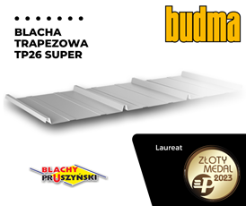
Nawiązująca swym wyglądem do tradycyjnych pokryć dachowych. W przypadku tego pokrycia dachowego estetyka łączy się z funkcjonalnością, a wykorzystane do produkcji najlepsze materiały, zapewniają trwałość i wytrzymałość na lata. Cechy te dały w efekcie produkt oferujący unikatowe na rynku połączenie wysokiej atrakcyjności wizualnej, użytkowej a przede wszystkim ekonomicznej.
EKO-OKNA S.A. - zgłaszający i producent

Cor Vision

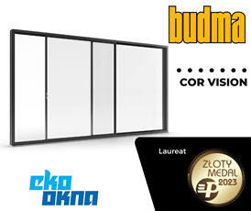
Aluminiowy system drzwi przesuwnych charakteryzujący się nowoczesną estetyką i wyjątkowymi parametrami cieplnymi. Elegancki design systemu opiera się głównie na zastosowaniu bardzo cienkich profili, które stanowią zaledwie 9-14% całej konstrukcji.
GRILTEX POLSKA Sp. z o.o. - zgłaszający i producent

Drenaż podłużny GXP DREN 5+5 DUO

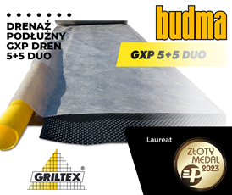
Geokompozyt GXP® DREN 5+5 DUO to innowacyjny produkt łączący dwustronnie wytłaczaną folię z geowłókniną oraz kieszenią na rurę drenarską. Posiada bardzo wysokie właściwości drenarskie po obu stronach systemu z wykorzystaniem rur o różnej średnicy. Łączy drenaż powierzchniowy, pionowy oraz system liniowego odprowadzenia dużej ilości wody, Idealny do drenażu fundamentów i dróg. Nie wymaga stosowania kruszywa. 50% tańszy od tradycyjnego drenażu. Chroni środowisko i redukuje ślad węglowy.

WACKER NEUSON Sp. z o.o. zgłaszający, Kramer-Werke GmbH – producent

Elektryczna ładowarka teleskopowa Kramer 1445e

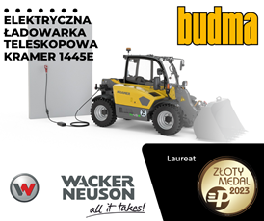
Dane wydajności modelu 1445e robią wrażenie mimo niewielkich wymiarów. Udźwig na widłach do palet wynosi 1 450 kg, wysokość załadunku 4,5 m. Również przy obsłudze ciężkich towarów istnieją wystarczające rezerwy, by pracować z dużym zasięgiem. Skuteczne maszyny przekonują dynamicznym napędem na wszystkie koła, wysokim obciążeniem użytkowym, bezkonkurencyjną zwrotnością i niskim ciężarem własnym. A gdy dodamy do tego bez emisyjny napęd elektryczny , otrzymujemy perfekcyjne narzędzie pracy, które odpowiada wyzwaniom przyszłości.
EUROSYSTEM Polska Sp. z o.o. Sp.k. - zgłaszający i producent

Eurovent VENTOS X

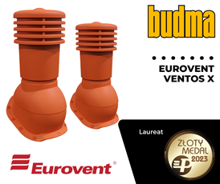
Kominek wentylacyjny Eurovent® VENTOS X. Kominek wentylacyjny o przekroju wentylacyjnym 170 mm oraz średnicy przyłącza 150 mm wykonany z wysokiej jakości tworzywa sztucznego odpornego na UV. Posiada regulację kąta nachylenia od 5° do 45°. Stosowany do pokryć dachowych z blachodachówki, blach płaskich, trapezowych lub gontów bitumicznych jako wyrzutnia dachowa przewodów wentylacji grawitacyjnej, mechanicznej czy hybrydowej.
CANADA RUBBER POLSKA Sp. z o.o. - zgłaszający i producent

FLEX RUBBER MS

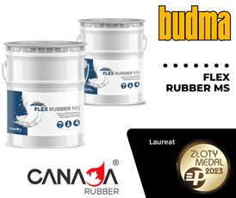
Niezwykle innowacyjna powłoka do hydroizolacji na bazie polimerów MS. Wysoka refleksyjność, łatwość aplikacji, jednodniowy system uszczelnienia powierzchni. Aplikacja w trudnych warunkach atmosferycznych na mokre podłoża, to rewolucja wśród płynnych membran hydroizolacyjnych.
VINDOFORM Dis Tic. Ltd Sti. - zgłaszający i producent

Klamka akustyczna Ege

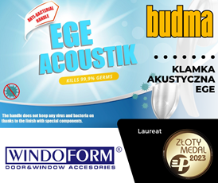
„Ege Acoustic” klamka do okien uchylno-obrotowych, jest popularna na całym świecie. Jej zalety to: Technologia Safe Touch (powłoka antybakteryjna przeciwko Covid); Oszczędzność kosztów ogrzewania dzięki specjalnie opracowanej mikrowentylacji, która umożliwia otwieranie w 4 stopniach (45°, 90°, 135° i 180° stopni); Nieograniczona paleta kolorów; Położenie klamki potwierdzone kliknięciem; Łatwość instalacji bez użycia specjalistycznych narzędzi.
Przedsiębiorstwo TOOLCO Kazimierz Mitroszewski - zgłaszający i producent

Kominek Wentylacyjny Air Flow 125 i 160

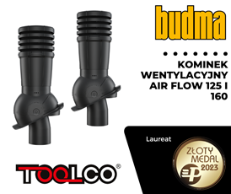
Kominek Wentylacyjny Air Flow to produkt wyróżniający się wyjątkowymi przepływami powietrza osiągającymi wydajność do 80% większą niż produkty dostępne na rynku. Sliding Flap System – opatentowana regulacja kąta nachylenia względem połaci dachowej od 0st do 55st, przy zachowaniu pionu rury przyłączeniowej, całkowicie eliminuje straty wydajnościowe. Kominek Air Flow posiada system odprowadzania zbierających się skroplin z wnętrza kominka. Niezależna poziomica ułatwiająca prawidłowy montaż.

QL CONTROLS Sp. z o.o. Sp. k. - zgłaszający, ENGO CONTROLS S.C. – producent

Linia produktów marki ENGO Controls - regulatory temperatury E901, E901RF, E901WIFI

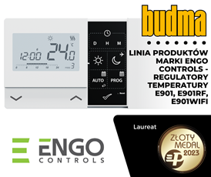
Prezentowana linia oferuje praktyczne urządzenia do sterowania każdym rodzajem ogrzewania. To kompleksowa propozycja o trzech wariantach sterowania: przewodowo, bezprzewodowo, online (aplikacja mobilna ENGO Smart/TUYA Smart) – zależnie od potrzeb. Regulatory pozwalają sterować temperaturą w pomieszczeniach, co przekłada się na optymalnie ogrzane wnętrza, niższe rachunki w sezonie grzewczym, zdrowy mikroklimat domu. QL Controls zapewnia wygodę na co dzień, realne oszczędności i dobre samopoczucie.

EWPA Sp. z o.o. - zgłaszający, CASE CONSTRUCTION CNH INDUSTRIAL POLSKA SP. ZO.O. – producent

Minikoparka CASE CX15 EV

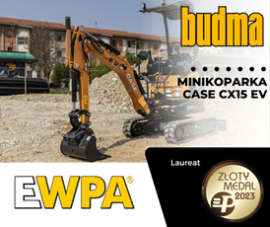
Pierwszy model elektryczny z serii D - CX15EV. Koparka o masie 1,3 tony z silnikiem o mocy 16 kW zasilanym akumulatorem ładowanym do pełna w niecałe dwie godziny! Jak przystało na nowoczesne modele maszyn CX15EV serii D gwarantuje operatorowi przyjemną i bezpieczną pracę. W kabinie znajdziemy automatyczną klimatyzację, personalizowane sterowanie elektrohydrauliczne, wygodne ustawienia dodatkowych obwodów hydraulicznych, opcjonalną amortyzację fotela, kamerę cofania czy wreszcie radio DAB, łącze Bluetooth i dodatkowe gniazdo AUX-IN.

IMPEL S.A. - zgłaszający, Impel Technical Security Sp. z o. o - producent

Mobilna wieża monitorująca MobiGuard

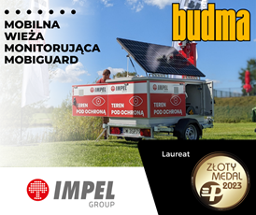
To autonomiczny system bezpieczeństwa obiektu. Zapewnia nadzór i zdalną kontrolę dostosowane do specyfiki terenu. MobiGuard to autorskie rozwiązanie Impel – autonomiczne i niezawodne. Idealnie sprawdza się do zapewnienia bezpieczeństwa rozległych i trudnodostępnych miejsc np. terenów budów. Profesjonalne kamery i czujniki reagują na każde zdarzenie i gwarantują aktywność w każdych warunkach. Panele fotowoltaiczne i ogniwa paliwowe zapewniają niezależne zasilanie. MobiGuard znalazł zastosowanie w blisko 1000 inwestycji w 2022 r. Jego skuteczność potwierdza ograniczenie strat klienta o ok. 90% i oszczędność wynikającą z braku kosztów posterunków ochrony sięgającą 75%.
FAKRO Sp. z o.o. - zgłaszający i producent

Okno do dachów płaskich DEZ z fabrycznie zamontowaną markizą AMZ/Z

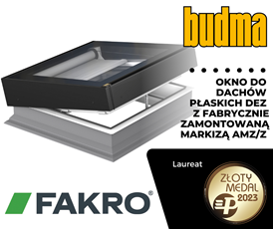
Nowa linia okien DEZ to innowacyjna propozycja doświetlenia pomieszczenia pod płaskim dachem oraz nowatorskie spojrzenie na design. Rozwiązania zastosowane w oknach DEZ są zaawansowane pod względem technicznym, dlatego też posiadają jedne z najlepszych parametrów termoizolacyjnych na rynku. Fabrycznie zamontowana sterowana elektrycznie markiza AMZ/ Z-Wave gwarantuje doskonałą ochronę przeciw nagrzewaniu pomieszczenia pozwalając jednocześnie na kontakt wzrokowy z otoczeniem.
SUN WINNER GROUP Sylwester Piechowski - zgłaszający i producent

Pergola lamelowa WIN CLIMATIC

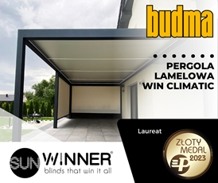
WIN CLIMATIC – rewolucyjne, w pełni zautomatyzowane zadaszenie tarasu. Pełna kontrola. Dach składa się z aluminiowych lameli sterowanych w zakresie od 0° do 135°, zapewniając pełną kontrolę nad nasłonecznieniem i ochronę przed opadami. Wodoszczelność. Zintegrowany, dookólny system odprowadzania wody w lamelach i rynnie. Unikalna, szczelna konstrukcja pergoli zapobiegająca przeciekom. Wytrzymałość. Najwyższej jakości ekstrudowane aluminium, dodatkowe wzmocnienia i zbrojenia. Bezkonkurencyjna odporność na śnieg – do 5000kg obciążenia przy maksymalnym wymiarze pergoli czyni WIN CLIMATIC produktem całorocznym. Funkcjonalność. Możliwość zastosowania wielu dodatków: inteligentne sterowanie, sterowanie głosem, oświetlenie LED – wiele opcji i konfiguracji, czujniki pogodowe, promienniki ciepła, system audio Bluetooth i wiele innych. Ochrona i prywatność. Możliwość zabudowania boków konstrukcji nowoczesnymi roletami WIN SCREEN, stylowym i wytrzymałym szkłem WIN GLASS lub drewnopodobnymi panelami aluminiowymi WIN PANELS. Zwiększona prywatność i ochrona przed insektami, warunkami atmosferycznymi. Estetyka. Brak widocznych łączeń śrubowych. Bogata kolorystyka, w tym kolory drewnopodobne. Imponujące wykończenie, które spełni nawet najbardziej wymagające oczekiwania.

PV Group Poland - zgłaszający, TCL CAC POLAND – producent

Pompa ciepła TCL Tri-thermal Split

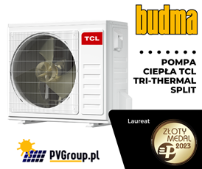
Pompy ciepła TCL z serii Tri-Thermal to nowoczesne, wysokowydajne i oszczędne rozwiązanie do domu i firmy. To jedyna obecnie pompa ciepła, która ma możliwość podpięcia więcej niż 8 stref grzewczych oraz komunikuje się poprzez GSM oraz WiFii. Ponadto posiada intuicyjną aplikację pozwalającą na monitorowanie pracy urządzenia w czasie rzeczywistym, obudowę ze stali nierdzewnej malowanej proszkowo oraz podwójną sprężarkę rotacyjną gwarantującą długoletnią pracę przy minimalnych kosztach obsługi.
PRO Sp. z o.o. - zgłaszający i producent

PRO900 DIGITAL 60CM POZIOMNICA ELEKTRONICZNA IP65 Z POKROWCEM

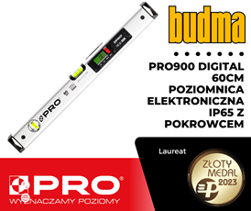
PRO 900 Digital to pierwsza poziomnica cyfrowa w historii dumnie nosząca oznaczenie MADE IN POLAND. Zaprojektowana wspólnie z wykonawcami prac, tak by wyprzedzić ich potrzeby. Dwa wyświetlacze oraz odporność na kurz i pył klasy IP65, wysoka dokładność w szerokim zakresie temperatur. Zaufaj PRO, wyznaczamy poziomy już od ponad 3 dekad.
GDAŃSKA FABRYKA OKIEN Sp. z o.o. - zgłaszający i producent

Przesuwane drzwi tarasowe SLIDE EVO

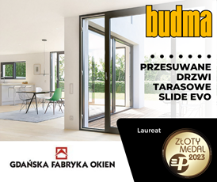
Nowoczesne drzwi tarasowe typu SLIDE o doskonałych parametrach szczelności. Wykonywane z zastosowaniem nowoczesnej technologii zgrzewu Vperfect w szerokiej gamie kolorystycznej. Zapewniające zarówno wyjątkowy design jak i komfort utrzymania odpowiedniej izolacji termicznej i dźwiękowej. Szczelność, Estetyczny wygląd, Maksymalny komfort, Niska cena – idealny produkt na trudne czasy, w których inwestor musi podejmować ciężkie decyzje. Nie należy rezygnować z marzeń i komfortu – ten produkt wpisuje się w to idealnie!
BAUTER Sp. z o.o. - zgłaszający i producent

SYSTEM BAUTER OUTSIDE - SYSTEM TERMOIZOLACJI CIENKOWARSTWOWEJ

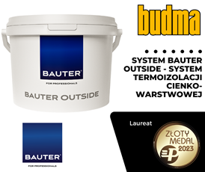
BAUTER jest produktem polskim, posiadającym wszystkie niezbędne badania i certyfikaty dopuszczające do obrotu w Polsce i krajach Unii Europejskiej. To również pozwala na zastosowanie systemu BAUTER w najważniejszych sektorach: budownictwie, przemyśle, chłodnictwie, ciepłownictwie, rolnictwie i transporcie. Korzyści stosowania systemu BAUTER: 2 × cieplejszy dom, do 50% oszczędności na ogrzewaniu, do 70% oszczędności na energii używanej do zasilania wentylacji i klimatyzacji.
ISO-Chemie GmbH - zgłaszający i producent

SYSTEM MONTAŻU W ZEWNĘTRZNEJ WARSTWIE IZOLACJI CIEPLNEJ ISO-TOP WINFRAMER „TYP 3"

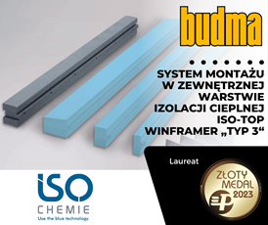
ISO-TOP WINFRAMER „TYP 3“ składa się z nośnych, izolujących cieplnie profili systemowych z wysoce gęstego THERMAPORU. Bardzo dobra grupa przewodności cieplnej kształtek zapewnia perfekcyjną integrację z systemem WDVS oraz optymalne wartości współczynnika Ψ (Psi). Dzięki temu zoptymalizowane są mostki cieplne oraz osiągnięte jest wysokie działanie izolacyjne w obszarze glifów okiennych. Zapobiega to zagrożeniu powstawania pleśni w obszarze połączeń wokół otworu okiennego.
ALUPLAST SP. Z O.O. - zgłaszający i producent

System okienny ENERGETO NEO

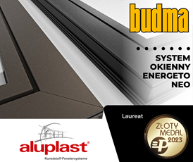
Mocne kąty i minimalistyczna architektura, a przy tym wizualna lekkość konstrukcji. Prosty, symetryczny, kubistyczny kształt to znak rozpoznawczy systemu ENERGETO NEO. System spełnia najwyższe wymagania w zakresie efektywności energetycznej i najnowszych trendów projektowych. Postawiliśmy sobie szereg wymagań: połączyć najbardziej innowacyjne technologie aluplast z wyjątkowym designem. Każdy detal i zastosowane technologie są podporządkowane tej wizji. W ramach systemu dostępne są dwie linie stylistyczne: minimalistyczna, klasyczna wersja niezlicowana oraz designerska, nawiązująca do optyki systemów aluminiowych wersja zlicowana. Niezwykłej lekkości i elegancji oknom wykonanym w systemach energeto NEO nadają wąskie, wyraziste przylgi, które są prawie o połowę węższe niż w innych systemach aluplast. W procesie rozwoju uwzględniliśmy wiele pomysłów i życzeń naszych klientów: nowoczesny i ponadczasowy wygląd, proste i kompatybilne rozwiązanie oraz chęć budowania okien architektonicznych i obiektowych na jednej platformie. Dzięki zastosowanym technologiom oraz szerokiej palecie wariantów profili, energeto neo sprawdzi się zarówno w przypadku wymiany starych okien, jak i w projekcie nowoczesnego domu.

VISBUD-PROJEKT Sp. z o.o. - zgłaszający, RUREGOLD – producent

System RUREGOLD PBO-FRCM do wzmacniania konstrukcji murowych i betonowych

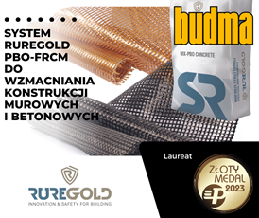
RUREGOLD PBO-FRCM, jest systemem wzmacniania konstrukcji murowych i betonowych. Podstawą systemu są siatki z włókna PBO osadzone w matrycy mineralnej. Cechują się wysoką wytrzymałością przy jednoczesnym minimalnym ciężarze. Dzięki takiej budowie systemu, jego parametrom technicznym, a także łatwej aplikacji, znakomicie sprawdza się w realizacji wzmocnień. W odróżnieniu od systemów FRP, w których matrycą są żywice, nie wymaga on szczególnej ochrony przed ogniem. Jest przy tym ekologiczny.
UNIWERSAL Sp. z o.o. - zgłaszający i producent

Wentylator dachowy MAG-160

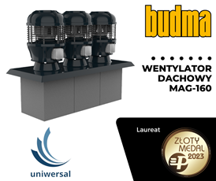
Wentylator MAG-160 – trzybiegowy wentylator dachowy do pracy na kanałach zbiorczych w budownictwie mieszkaniowym. Niewielkie gabaryty, nowoczesny design, kolorystyka dopasowująca urządzenie do istniejącego poszycia dachu, silnik z możliwością programowania obrotów roboczych.

Rawlplug SA - zgłaszający i producent

Wiertarko-wkrętarka RawlDriver R-PDD18-P100

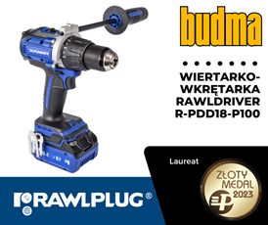
Wiertarko-wkrętarka akumulatorowa R-PDD18-P100 to elektronarzędzie dla profesjonalistów: Bardzo wysoki użyteczny moment obrotowy (100 Nm); Funkcja wkręcania/wykręcania wkrętów, wiercenia oraz wiercenia z udarem; Elektroniczne sprzęgło momentu obrotowego; Rękojeść dodatkowa zwiększająca bezpieczeństwo pracy; 3 wersje wyposażeniowe, w zależności od wymagań Użytkownika; 3 lata gwarancji - także na akumulatory oraz ładowarkę z systemu; Naprawy gwarancyjne i pogwarancyjne w serwisie fabrycznym w 24h.

KACPERSKY Magdalena Kacperska - zgłaszający, J. PICHLER Gesellschaft m.b.H. – producent

ZDECENTRALIZOWANY SYSTEM WENTYLACJI MIESZKAŃ LG 100

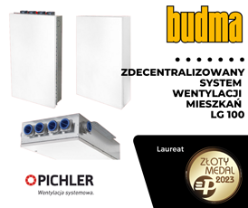
Pierwsza na polskim rynku jednostka wentylacyjna z rekuperacją LG 100 firmy PICHLER do zastosowania w mieszkaniach, małych domach, biurach etc. Wyciąga powietrze z pomieszczeń mieszkalnych i zastępuje świeżym, przefiltrowanym powietrzem zewnętrznym. Wysokiej jakości wymiennik entalpiczny zapewnia wydajny odzysk ciepła i wilgoci, gwarantując zrównoważoną wilgotność powietrza i przyjemny klimat w pomieszczeniu, a czujnik rejestrujący stężenie LZO oraz CO2 w powietrzu wewnętrznym automatycznie dostosowuje poziom wentylacji.

LAUREACI ZŁOTEGO MEDALU TARGÓW WINDOOR-TECH 2023
To te produkty będą wyznaczać technologiczne trendy w stolarce otworowej!

ELUMATEC - zgłaszający i producent

Centrum obróbcze profili SBZ 118

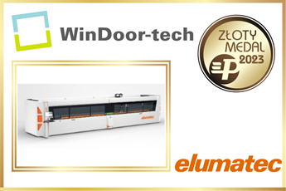
SBZ 118 otwiera drogę firmom, które chcą rozpocząć zautomatyzowaną obróbkę CNC dzięki swoim kompaktowym rozmiarom, wysokiej wydajności, prostocie użytkowania oraz niskim kosztom inwestycyjnym. SBZ 118 to również znajome środowisko pracy dla klientów, którzy już korzystają z większych maszyn elumatec i chcą rozszerzyć swój asortyment. SBZ 118 to 3-osiowe centrum obróbcze do profili oferujące pełną funkcjonalność w zakresie frezowania, wiercenia, gwintowania i nacinania.

FIMTEC-POLSKA Sp. z o.o. - zgłaszający; GRAF SYNERGY s.r.l. - producent

6-głowicowa zgrzewarka sterowana numerycznie SL6 FF TR

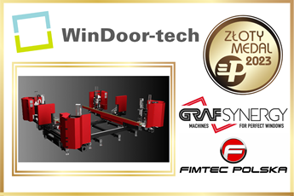
Robot SL6 FF TR łączy kształtowo ramiaki PVC wraz ze słupkami i poprzeczkami o dowolnych kształtach i bardzo różnych powierzchniach (folie, nakładki ALU, forniry etc.) także z wypełnieniami wzmacniającymi profil (wkładki z włókna szklanego, kompozytu) uzyskując zaokrąglenie również zewnętrznej tylnej krawędzi w zgrzanym narożu – jest wciąż jedyną taką propozycją na rynku. Pozwala łączyć profile bez konieczności ich późniejszego oczyszczania, co bardzo ułatwia i skraca proces produkcji. Dzięki maszynie możliwa jest produkcja stolarki o bardzo wysokich parametrach jakościowych.

Centrum obróbczo-tnące FABCUT 3B RS

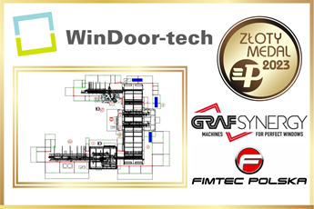
FABCUT 3B RS jest najnowocześniejszym modułowym centrum obróbczo – tnącym. Światowa premiera maszyny odbędzie się podczas targów Windoor-Tech i Budma 2023. Wcześniejsze modele, które z ogromnymi sukcesami wykorzystywane są przez producentów stolarki otworowej, były podwaliną powstania modelu 3B RS. Budowa poszczególnych modułów FABCUT 3B RS pozwala na zachowanie kompaktowych rozmiarów maszyny, co jest istotne z punktu widzenia ilości zajmowanego miejsca na hali produkcyjnej, przy jednoczesnym zapewnieniu najwyższej wydajności i jakości wykonywanych obróbek.

FIMTEC-POLSKA Sp. z o.o. - zgłaszający i producent

DCM2 - Numerycznie sterowana zagniatarka do naroży aluminiowych

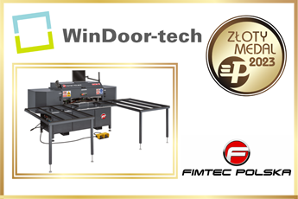
Trudne rzeczy stają się łatwe. Dzięki naszej technologii rola operatora sprowadza się do sczytania kodu kreskowego, by noże ustawiły się automatycznie do danego systemu profilowego. Kamera pomiarowa pracująca jako szczelinomierz i element podglądu procesu pozwalają na poprawne ustawienie profili w niezwykle łatwy sposób zapewniając wyjątkową jakość połączenia profili w narożu. Obsługa zagniatarki DCM2 jest wyjątkowo prosta dla każdego. To czyni ją wyjątkową.

ORGADATA East Europe Sp. z o.o. - zgłaszający i producent

LogiKal - Oprogramowanie dla najlepszych okien, drzwi i fasad

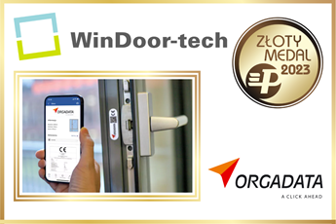
LogiKal to zaawansowany technologicznie program do cyfryzacji produkcji okien, drzwi i fasad. Jest kompleksowym narzędziem do prowadzenia procesu projektowania, wyceny i produkcji konstrukcji aluminiowych i stalowych, w zgodzie z najwyższymi standardami w zakresie tworzonej dokumentacji projektowej i wykonawczej. Z ponad 7 milionami artykułów od ponad 700 dostawców, oferuje największą na rynku bazę danych profili, okuć i akcesoriów. W Europie, niezmiennie od wielu lat, LogiKal jest wiodącym narzędziem sterującym do maszyn CNC i pił.

STUERTZ POLSKA Sp. z o.o. - zgłaszający i producent

Automatyczny system bufrowania i sortowania wraz z robotem do szklenia zarządzany przez program ProOpt

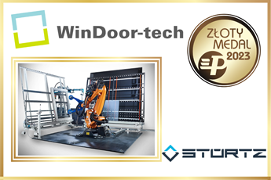
Zastosowanie automatycznego systemu sortowania i buforowania wraz z robotem do szklenia pozwoli na przeniesienie produkcji na wyższy poziom automatyzacji. Dodatkowo zarządzanie produkcja za pomocą ProOpt, który integruje maszyny rożnych producentów, sprawi ,że fabryka idealnie wpisuje się ideę przemysłu 4.0. W czasach cyfryzacji innowacyjne technologie i rozwiązania programowe mogą również pomóc w produkcji okien i inteligentnym zautomatyzowaniu niektórych działań, aby procesy były szybsze i bardziej zasobooszczędne.
Serdecznie gratulujemy wszystkim laureatom! Do 26 stycznia 2023 można oddać głos na najlepszy produkt w konkursie ZŁOTY MEDAL WYBÓR KONSUMENTÓW. Zachęcamy do głosowania, odwiedzenia ekspozycji targów BUDMA oraz WinDoor-Tech 2023 oraz stoisk złotych medalistów.
BUDMA: https://www.budma.pl/pl/aktualnosci//zlote-medale-budma-2023-przyznane-az-25-laureatom
WINDOORTECH: https://www.windoortech.pl/pl/aktualnosci//zlote-medale-targow-windoor-tech-2023-przyznane

Międzynarodowe Targi Budownictwa i Architektury BUDMA oraz Międzynarodowe Targi Maszyn, Narzędzi i Komponentów do Produkcji Okien, Drzwi, Bram i Fasad WINDOOR-TECH potrwają od 31 stycznia do 3 lutego 2023 r. na terenie Międzynarodowych Targów Poznańskich.
Więcej na:
www.budma.pl
www.windoortech.pl

*Produkty nagrodzone Złotym Medalem MTP ułożone w kolejności alfabetycznej.

